DOSAR COMPLET — #13
Târgoviște: închiriere 9 terenuri de 1 mp pentru panouri publicitare backlight (HCL 304/2026)
Oraș | Târgoviște
Autoritate contractantă | Municipiul Târgoviște — Direcția de Administrare a Patrimoniului Public și Privat (DAPPP)
Stadiu curent | anunț de licitație
Status | activ
Act administrativ | HCL Târgoviște nr. 304/29.09.2026 (proiect de hotărâre nr. 297; referat DAPPP nr. 100461/18.09.2026)
Temei legal | OUG 57/2019 (Codul administrativ), art. 332-334, 338, Legea 185/2013, HCL 106/2014 mod. HCL 203/2019 (regulament local de publicitate), HCL 434/23.12.2025, anexa 10 (tarif)
Document generat | 14.10.2026, ora 04:13 (Europe/Bucharest)

Primăria Târgoviște (prin DAPPP) închiriază prin licitație publică, pe 5 ani, 9 terenuri de câte 1 mp din domeniul public pentru panouri publicitare de tip backlight (Casa Sindicatelor ×2, zona Tribunal, Piața Baratiei, Muntenia, Pavcom, Petru Cercel/I.C. Brătianu, Șos. Găești ×2), aprobate prin HCL 304/29.09.2026. Preț de pornire 867 lei/amplasament/lună, pas 10%, garanție 2.000 lei/amplasament, caiet de sarcini 100 lei; licitație separată pe fiecare amplasament, câștigă prețul cel mai mare. Textul oficial HCL 304 și anexele, citite direct de pe pmtgv.ro (redevenit accesibil pe 13.10.2026), confirmă integral datele cunoscute din anunțul transmis de operator — fără fapte noi.

1. Ce se scoate la licitație
Obiect | Târgoviște: închiriere 9 terenuri de 1 mp pentru panouri publicitare backlight (HCL 304/2026)
Adresă / amplasament | 9 puncte în Târgoviște: str. Poet Grigore Alexandrescu – Casa Sindicatelor; bd. Mircea cel Bătrân – Casa Sindicatelor; Calea București – zona Tribunal; str. Constantin Brâncoveanu – zona Piața Baratiei; bd. Mircea cel Bătrân – Muntenia; bd. Unirii – zona Pavcom; str. Petru Cercel – intersecția cu I.C. Brătianu, zona bl. 31; Șos. Găești – parcare COS; Șos. Găești – Swarco Vicas
Nr. cadastral | NC 84005/82547; NC 83541; NC 84702; NC 83859/CV35 parcela 4; NC 83541; NC 75732; NC 11487 (CF 75946); NC 84689; NC 84688
Suprafață | 9 mp
Număr amplasamente | 9
Tip mijloc publicitar | panou publicitar backlight
Durata contractului | 5 ani

2. Termene
Data publicării | 09.10.2026
Termen cumpărare documentație | 21.10.2026 — 7 zile rămase la 14.10.2026
Termen depunere oferte | 03.11.2026, ora 16:00 — 20 zile rămase la 14.10.2026
Ședința de licitație | 04.11.2026, ora 13:00 — 21 zile rămase la 14.10.2026

3. Bani
Preț de pornire | 867 RON/luna/amplasament
Pas de licitare | 10%
Garanție de participare | 2000 RON
Cost caiet de sarcini | 100 RON
Cont de virament | RO41TREZ27121360250XXXXX (Trezoreria Târgoviște, cod fiscal 4279944)

4. Condiții de participare
- taxă de participare 100 lei, caiet de sarcini 100 lei și garanție 2.000 lei pentru fiecare amplasament
- certificate de atestare fiscală fără datorii: Primăria Târgoviște, primăria sediului social (dacă e alta), ANAF, DAPPP
- certificat constatator ORC valabil, copie CUI, solicitare de participare semnată
- ofertă în plic interior sigilat, în plic exterior sigilat, la sediul DAPPP, Str. Revoluției nr. 2-5
- câștigătorul depune garanție de 2 chirii lunare în 15 zile de la contract; panoul necesită autorizație de construire
Criterii de atribuire: prețul cel mai mare; licitație separată pentru fiecare amplasament

5. Solicitantul (din referat)
Nu este cunoscut (nu apare în documentele arhivate).

6. Timeline-ul cazului
Data documentului | Stadiu | Descriere | Detectat la
29.09.2026 | HCL adoptat | Sursă primară adăugată: textul HCL 304/29.09.2026 și anexele (lista amplasamentelor, fișa de date, caietul de sarcini, contractul-cadru) citite direct de pe pmtgv.ro, acum redevenit accesibil; confirmă integral datele deja cunoscute (867 lei/amplasament/lună, pas 10%, 9 terenuri de 1 mp pentru backlight) — niciun fapt nou. | 13.10.2026
09.10.2026 | anunț de licitație | Anunț de licitație publică publicat pe 09.10.2026 (transmis spre publicare pe 08.10.2026), pentru spații comerciale și 9 terenuri de 1 mp pentru panouri backlight aprobate prin HCL 304/29.09.2026 | 09.10.2026

7. DOVADA — captura paginii-sursă

HCL adoptat — 29.09.2026
Captura de ecran NU a fost realizată: sursa este un PDF — dovada este fișierul original + prima pagină ca imagine. Nu se fabrică nicio captură; dovezile sunt fișierele originale și hash-urile de mai jos.
URL | https://www.pmtgv.ro/MonitorPMT/Hotarari/2026/Targoviste_HCL_nr_304_din_29_septembrie_2026/Targoviste_HCL_nr_304_din_29_septembrie_2026.pdf
Capturat la | 2026-10-13T20:25:09+03:00
Cod HTTP | 200
SHA-256 captură | —
Wayback Machine | captura Wayback a eșuat

anunț de licitație — 09.10.2026
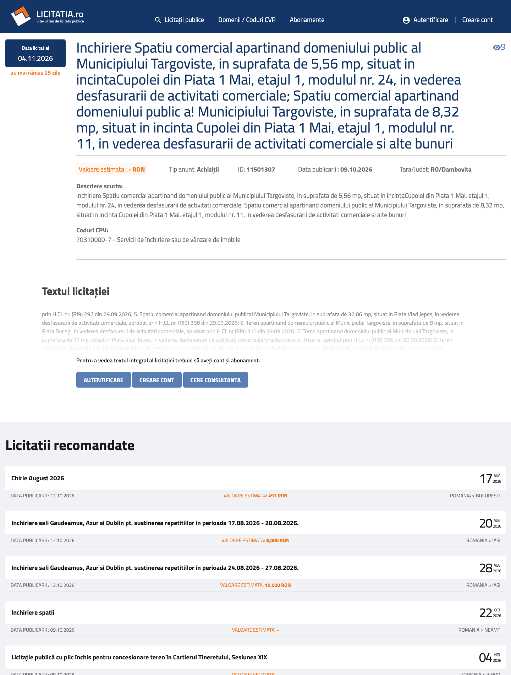
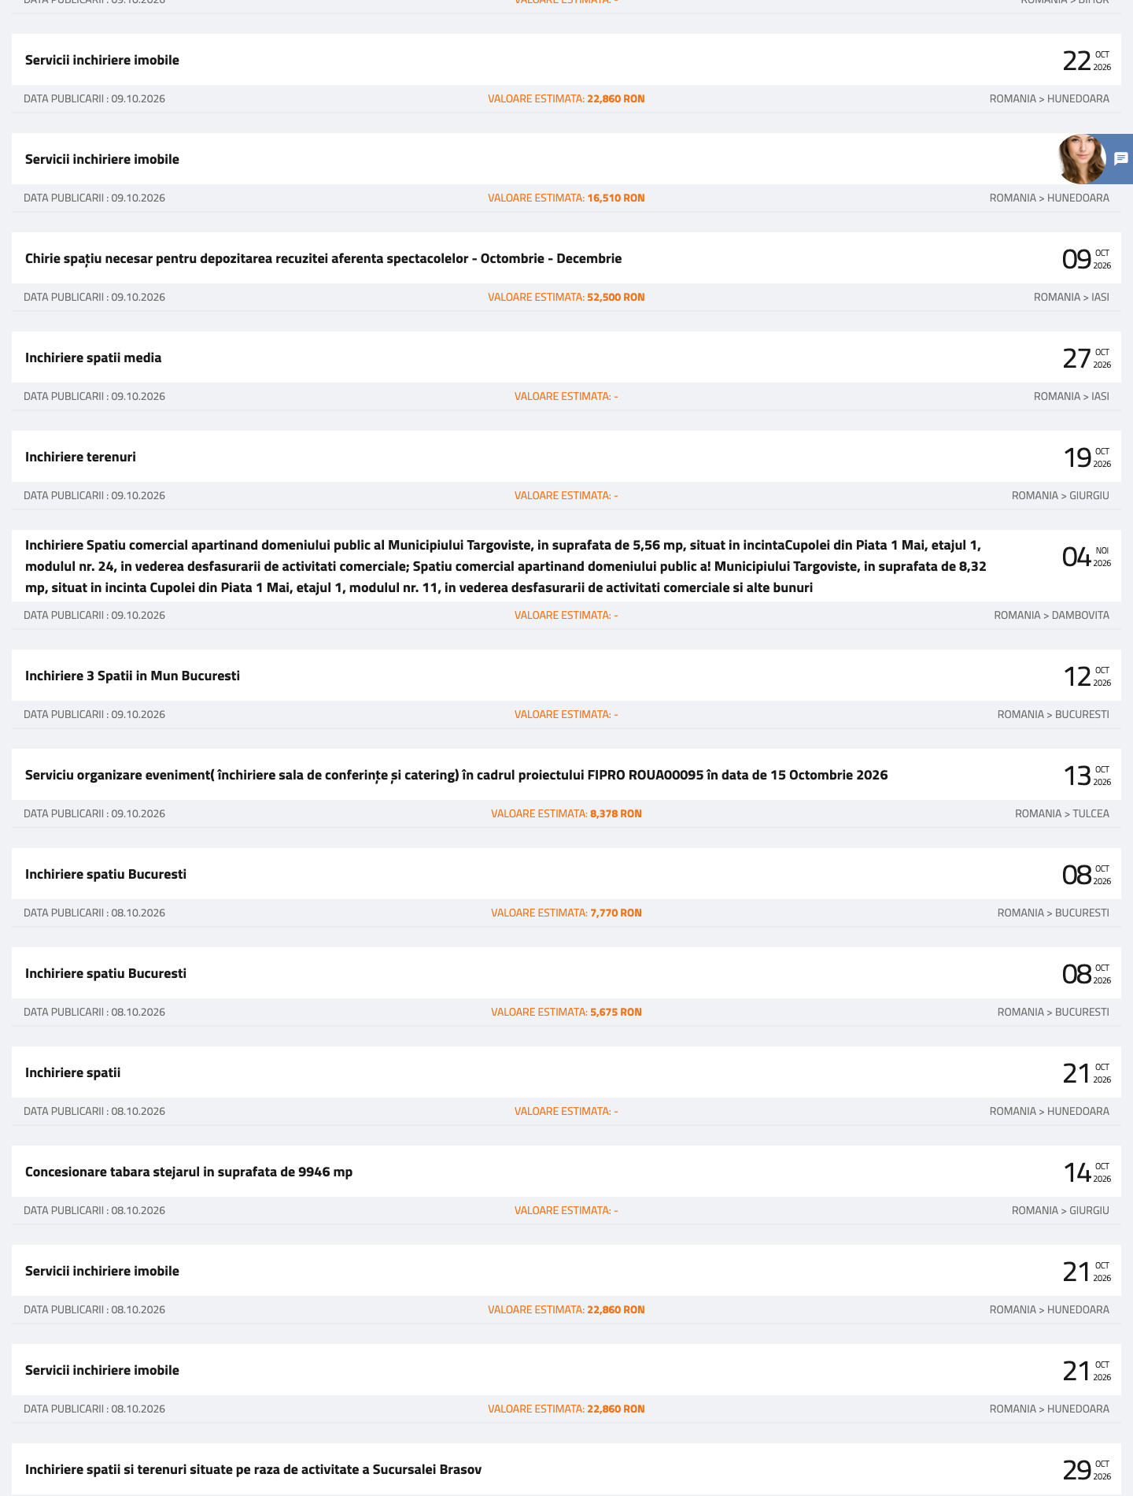
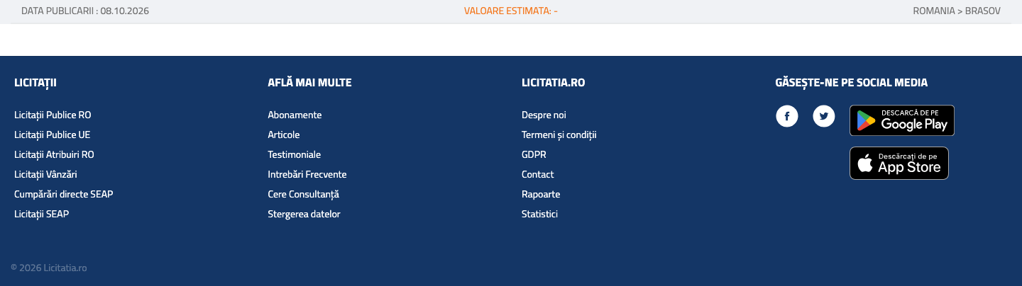
(captura full-page, împărțită în 3 felii pentru lizibilitate)
URL | https://www.licitatia.ro/inchiriere-spatiu-comercial-apartinand-domeniului-public-al-municipiului-targoviste-in-suprafata-de-----mp-situat-in-incintacupolei-din-piata---mai-etajul---modulul-nr-----in-vederea-desfasurarii-de-a-11501307-restricted.html
Capturat la | 2026-10-10T13:25:20+03:00
Cod HTTP | 200
SHA-256 captură | 2fab6bc400c6081b54af2d1395e700ab05a4a1519c4b40a96365b617163f4e56
Wayback Machine | https://web.archive.org/web/20261010105217/https://www.licitatia.ro/inchiriere-spatiu-comercial-apartinand-domeniului-public-al-municipiului-targoviste-in-suprafata-de-----mp-situat-in-incintacupolei-din-piata---mai-etajul---modulul-nr-----in-vederea-desfasurarii-de-a-11501307-restricted.html

8. Textul integral al anunțului
ROMÂNIA
JUDEȚUL DÂMBOVIȚA
MUNICIPIUL TÂRGOVIȘTE
CONSILIUL LOCAL
Adresa:Târgovişte, cod 130011, Str. Revoluţiei nr. 1-3,
Tel: 0245 611 222, 0786 122 500, 0245 613 928, 0245 611 378, fax 0245 217 951
Email: primarulmunicipiuluitargoviste@pmtgv.ro, URL: www.pmtgv.ro
HOTĂRÂRE
privind închirierea prin licitaţie publică pe o perioadă de 5 ani
a 9 (nouă) terenuri în suprafață de 1 m2 fiecare,
situate în Municipiul Târgovişte
Consiliul Local Municipal Târgovişte, întrunit în şedinţ ă ordinară, astăzi,
29.09.2026, având în vedere:
▪ Referatul de aprobare înregistrat sub nr . 100461/18.09.2026, întocmit în
conformitate cu prevederile art. 136 alin (8) lit. a) din Codul administrativ, adoptat
prin O.U.G. nr. 57/2019, cu modificările și completările ulterioare;
▪ Raportul de specialitate înregistrat sub nr. 100460/18.09.2026, întocmit în
conformitate cu prevederile art. 136 alin (8) lit. b) din Codul administrativ, adoptat
prin O.U.G. nr. 57/2019, cu modificările și completările ulterioare;
▪ Prevederile Legii nr. 185/2013 privind amplasarea şi autorizarea mijloacelor de
publicitate, republicată, cu modificările și completările ulterioare;
▪ Prevederile anexei 10 la H.C.L nr. 434/23.12.2025 privind stabilirea și indexarea
anuală cu rata inflației a impozitelor și taxelor locale pentru anul 2026;
▪ Avizele comisiilor de specialitate din cadrul Consiliului Local Municipal
Târgovişte;
▪ Prevederile art. 129 alin. (2) lit. c) și alin. (6), lit. a), art. 317, art. 332 -334 și art.
338 din Codul Administrativ adoptat prin OUG nr. 57/2019, cu modificările și
completările ulterioare;
În temeiul art. 139 alin. (3) lit. g) coroborat cu dispozițiile art. 5 lit. cc) și
art. 196 alin. (1) lit. a) din Codul Administrativ adoptat prin OUG nr. 57/2019, cu
modificările și completările ulterioare, adoptă următoarea
HOTĂRÂRE:
Art. 1 Se aprobă închirierea prin licitaţie publică, pe o perioadă de 5 ani, a 9 (nouă)
terenuri în suprafață de 1 m2 fiecare, aparţinând domeniului public al Municipiului
Târgovişte, în vederea amplasării unor panouri publicitare de tip backlight, având
datele de identificare prevăzute în anexa care face parte integrantă din prezenta
hotărâre.
ROMÂNIA
JUDEȚUL DÂMBOVIȚA
MUNICIPIUL TÂRGOVIȘTE
CONSILIUL LOCAL
Adresa:Târgovişte, cod 130011, Str. Revoluţiei nr. 1-3,
Tel: 0245 611 222, 0786 122 500, 0245 613 928, 0245 611 378, fax 0245 217 951
Email: primarulmunicipiuluitargoviste@pmtgv.ro, URL: www.pmtgv.ro
Art. 2 Se aprobă documentaţia de atribuire (fişa de date a procedurii, caiet de
sarcini, contract de închiriere – cadru, formulare și modele de documente) conform
anexelor.
Art. 3 Prin Dispoziția Primarului se va constitui comisia de evaluare, din
componenţa căreia vor face parte și următorii consilieri:
Bugyi Alexandru
Ene Gabriel-Cristian
Pătrașcu Eugen
Art. 4 Preţul de început al licitaţiei este de 867 lei/panou/lună.
Art. 5 Prezenta hotărâre va fi adusă la îndeplinire de Direcţia de Administrare a
Patrimoniului Public şi Privat , comisia ce va fi constituită şi pentru comunicare,
Secretarul General al Municipiului Târgovişte.
Această hotărâre a fost aprobată de Consiliul Local al Municipiului Târgoviște, cu respectarea prevederilor art.
129, 139 alin. ( 3) și art. 196 alin. (1) lit. a) din Ordonanța de Urgență a Guvernului nr. 57/2019 privind Codul
Administrativ cu 20 voturi pentru din cei 20 consilieri locali prezenți la ședință, din totalul de 2 0 consilieri locali în
funcție.
CONTRASEMNEAZĂ PENTRU LEGALITATE,
PREȘEDINTE DE ȘEDINȚĂ, SECRETARUL GENERAL
AL MUNICIPIULUI TÂRGOVIȘTE,
jr. Cătălin Rădulescu jr. Chiru-Cătălin Cristea

9. Textul integral al caietului de sarcini
1
CONSILIUL LOCAL TÂRGOVIȘTE
PRIMĂRIA MUNICIPIULUI TÂRGOVIȘTE
CAIET DE SARCINI
PRIVIND ÎNCHIRIEREA PRIN LICITAȚIE PUBLICĂ A 9 (NOUĂ)
TERENURI ÎN SUPRAFAŢĂ TOTALĂ DE 9 MP,
PENTRU AMPLASAREA A 9 (NOUĂ) PANOURI PUBLICITARE DE TIP
BACKLIGHT
2
CUPRINS
1 – INFORMAȚII GENERALE PRIVIND OBIECTUL ÎNCHIRIERII
2 – CONDIȚII DE PARTICIPARE LA LICITAȚIE
3 – INSTRUCȚIUNI PRIVIND GARANȚIILE
4 – DESFĂȘURAREA LICITAȚIEI
5 – CONTROLUL ȘI PLATA
6 – OBLIGAȚII PRIVIND PROTECȚIA MEDIULUI ȘI PSI
7 – CLAUZE REFERITOARE LA ÎNCETAREA CONTRACTULUI DE ÎNCHIRIERE
8 – DISPOZIȚII FINALE
3
1. – INFORMAȚII GENERALE PRIVIND OBIECTUL ÎNCHIRIERII
1.1 Denumirea autorității contractante : MUNICIPIULUI TÂRGOVIȘTE
Adresa: Str. Revoluției, nr. 1 – 3, Târgoviște
Numar telefon: 0245611222 int. 315
1.2 Suprafața totală a terenului : 9 mp (1 mp pentru fiecare panou ).
1.3 Termenul închirierii :5 ani
1.4 Amplasament : conform Anexei 1
1.5 Descriere : pe amplasamentele respective se dorește menținerea panourilor publicitare
de tip backlight. Este obligatoriu a se respecta prevederile Legii nr. 154/2017 pentru
modificarea și completarea Legii nr. 185/2013 privind amplasarea și autorizarea
mijloacelor de publicitate în Municipiul T ârgoviște, și a Regulamentului local privind
amplasarea și autorizarea mijloacelor de publicitate în Municipiul Târgoviște , aprobat prin
HCL 106/17.04.2014, modificat prin HCL 203/19.04.2019. Amplasarea pano urilor este
condiționată de obținerea Autoriza ției de Construire, în conditiile stabilite de Direc ția
Urbanism, a avizelor și aprobărilor solicitate conform legislației în vigoare. Este obligatorie
identificarea panourilor prin inscripţionarea cu informaţii privind denumirea operatorului,
codul de identificare fiscala şi numărul autorizaţiei de construire, precum si intretinerea si
reparatia lui atunci cand este necesa r. Afisajul panou rilor nu va contraveni bunelor
moravuri, iar in situaţia în care pentru o anumită perioadă nu există contracte de publicitate
în derulare, se vor afişa materiale privind activitat ea operatorului , materiale privind
campanii educaţionale, umanitare, sociale, culturale de interes public. În cazul în care acest
lucru nu este posibil, acestea vor avea fundal alb. Proprietarii ecranelor publicitare au
obligaţia transmiterii de informaţii de interes public şi local, precum şi informaţii de interes
pentru populaţie în cazul unor situaţii de urgenţă. Conţinutul şi modul de transmitere a
informaţiilor vor fi stabilite prin protocol încheiat între locatar și locator.
1.6 Obiectul de activitate : amplasare panou publicitar de tip backlight.
1.7 Procedura aplicata: Licitație publică deschisă.
1.8 Prețul de pornire la licitație, stabilit conform HCL 434/23.12.2025, privind indexarea
impozitelor si taxelor locale pentru anul 2026 - anexa 10, este de 867 lei/amplasament/luna
(inchiriere teren pentru panouri și ecrane publicitare cu dimensiuni peste 1,2 * 1,8 m).
1.9 Garanția de participare: 2000 lei/amplasament panou.
1.10 Adresa la care se depune / transmite oferta insotita de documentele de calificare:
Registratura Direcției de Administrare a Patrimoniului Public și Privat, str. Revolutiei, nr.
2 – 4.
4
2.CONDIȚII DE PARTICIPARE LA LICITAȚIE
2.1 La licitație poate participa orice persoană fizică sau juridică, care îndeplinește
cumulativ următoarele condiții : a) a plătit toate taxele privind participarea la licitație,
inclusiv garanția de participare; b) a depus oferta sau cererea de participare la licitație,
împreună cu toate documentele solicitate în documentația de atribuire, în termenele
prevăzute în documentația de atribuire; c) are îndeplinite la zi toate obligațiile exigibile de
plată a impozitelor, a taxelor și a contribuțiilor către b ugetul consolidat al statului și către
bugetul local; d) nu este în stare de insolvență, faliment sau lichidare.
2.2 Licitația se va efectua separat pentru fiecare amplasament menționat în Anexa 1.
Dosarul de participare la licitație trebuie să cuprinda următoarele documente, în doua
plicuri sigilate, unul exterior și unul interior, care vor fi înregistrate în ordinea depunerii
lor.
2.3 Pe plicul exterior se va indica obiectul închirierii pentru care este depusă oferta (teren
, localizare, suprafață . Plicul exterior va trebui să conțină:
- plicul interior sigilat, care conține oferta propriu-zisă în care este menționată și perioada
de valabilitate, pe care se va înscrie numele sau denumirea ofertantului, precum și
domiciliul sau sediul social al acestuia;
- solicitare de participare, semnată de ofertant, fără îngroșări, ștersături sau modificări;
- copii după chitanțele sau OP în baza caruia ofertantul a achitat pentru fiecare amplasament
menționat în Anexa 1 :
- taxa de participare 100 lei
- contravaloarea caietului de sarcini 100 lei
- garanția de participare 2000 lei
- certificat de atestare fiscală eliberat de Primăria Târgoviște – Serviciul Taxe și Impozite
– din care să rezulte că persoana fizică/juridică nu are datorii;
- certificat de atestare fiscală eliberat de Primăria comunei, orașului, municipiului sau unul
dintre sectoarele municipiului București (în cazul în care ofertantul are sediul social în altă
localitate
decât Municipiul Târgoviște) – pentru taxele și impozitele locale – din care să rezulte că
persoana fizică/juridică nu are datorii;
- certificat de atestare fiscală eliberat de Agenția Națională de Administrare Fiscală,
Direcția la care este arondată persoana fizică/juridică , din care să rezulte că aceasta nu are
datorii;
- certificat fiscal eliberat de Direcția de Administrare a Patrimoniului Public și Privat, din
care să rezulte că persoana fizică/juridică nu are datorii;
- copie certificat de înregistrare de la ONRC, statut societate sau certificat constatator
eliberat de ORC pentru II, IF sau PFA;
- copie cod unic de înregistrare;
2.4 Certificatele constatatoare în original valabile la data deschiderii ofertei privind
îndeplinirea obligatiilor exigibile la plata a impozitelor și taxelor către bugetul local și de
stat se vor prezenta în original și va trebui să se încadreze în termenul de valabilitate.
5
2.5 Taxele și impozitele pentru care s -au acordat înlesniri la plată (amânări, eșalonări) de
către organele competente nu se consideră obligatii exigibile la plată, în măsura în care s -
au respectat condițiile impuse la acordarea înlesnirilor .
2.6 Documentele depuse după termenul limită de depunere al ofertelor, nu vor fi luate în
considerare și vor fi returnate ofertanților fără a fi deschise.
2.7 Ofertanții care participă la licitație vor avea asupra lor actul de identitate și delegația
de reprezentare, în cazul absenței persoanei reprezentante menționate în statutul societatii.
2.8 Neîndeplinirea condițiilor de mai sus, lipsa unor documente solicitate în plicul sigilat,
atrage descalificarea ofertantului pentru toate etapele licitației.
3. INSTRUCȚIUNI PRIVIND GARANȚIILE
3.1 În vederea participării la licitație, fiecare ofertant va achita la casieria DAPPP sau în
contul RO41TREZ27121360250XXXXX deschis la Trezoreria Târgoviște pe numele
Municipiului Targoviste, cod fiscal 4279944.
- taxa de participare: 100 lei
- contravaloare caiet de sarcini: 100 lei
- în contul RO80TREZ2715006XXX000246, cod fiscal 13998965,
- garanția de participare: 2000 lei
În cazul în care aceste sume sunt achitate prin OP, se vor depune și xerocopii după extrasul
de cont, care se va confrunta cu extrasul de cont al DAPPP.
3.2 În cazul pierderii licitațieii, garanția de participare la licitație se va restitui, în termen
de 10 zile lucrătoare de la adjudecare.
3.3 Garanția de participare se poate pierde în următoarele cazuri:
- refuzul sau întârzierea semnării contractului în termenul de valabilitate al ofertei;
- renunțarea la contract în cursul perioadei de valabilitate al ofertei.
3.4 După semnarea contractului de închiriere de către ofertantul câștigător, garanția de
participare a acestuia va fi virata în contul de garanții sau de chirii, reprezentând garanția
sau chiria parțială sau totală pentru prima luna.
3.5 Garanția de participare a ofertantilor care au fost declarați respinși va fi restituită în
termen de maxim 10 zile de la solicitare.
3.6 Taxa de participare și contravaloarea caietului de sarcini nu se mai restituie.
4. DESFĂȘURAREA LICITAȚIEI
4.1 Licitația se va desfășura la locul, data și ora care vor fi publicate în Monitorul Oficial
al României, Partea a VI-a, într-un cotidian de circulație națională - Libertatea și într-unul
de circulație locală – Dâmbovița.
4.2 După deschiderea plicurilor exterioare în sedința publică, vor fi eliminate ofertele care
nu conțin toate documentele și actele cerute și care nu îndeplinesc condițiile menționate.
4.3 În procesul -verbal de deschidere al plicurilor exterioare se va specifica rezultatul
acestei etape și motivele (dacă este cazul) care au stat la baza eliminării unor ofertanți.
Procesul-verbal se va semna de către toti membrii comisiei de evaluare și ofer tanti. Etapa
următoare este “deschiderea ofertelor propriu –zise”.
6
4.4 În cazul în care până la data limită de depunere a ofertelor a fost depusă o singura ofertă
sau după deschiderea plicurilor exterioare nu au fost calificate cel putin 2 oferte valabile,
se va proceda la reluarea licitației. În cazul în care, în cadrul cele i de-a doua proceduri de
licitație publică nu se depune nicio ofertă valabilă, autoritatea contractantă anulează
procedura de licitație.
4.5 Licitația se va desfasura dupa regula licitației competitive, respectiv la un pret în urcare,
în functie de raportul dintre cerere și ofertă, cu pasul de licitație stabilit valoric, de 10% din
prețul de pornire al licitației. Prețul de pornire va fi oferta cea ma i mare prezentată de
ofertanți și care nu va fi mai mică decat prețul minim stabilit în caietul de sarcini.
4.6 Autoritatea contractantă are obligația de a informa ofertanții care au fost respinși sau a
căror ofertă nu a fost declarată câștigătoare, asupra motivelor ce au stat la baza deciziei
respective, și obligația de a informa ofertantul câștigător cu privire la acceptarea ofertei
prezentate. Contractul de închiriere se încheie numai după împlinirea unui termen de 20 de
zile calendaristice de la data realizării informarii.
4.7 Refuzul ofertantului declarat câștigător de a încheia contractul poate atrage după sine
pierderea garanției de participare, care va fi virată în contul de venituri, și plata daunelor -
interese. Procedura de licitație se anulează și se poate relua în condiț iile legii, studiul de
oportunitate păstrându -și valabilitatea. Pentru cea de -a doua licitație va fi păstrată
documentația de atribuire aprobată pentru prima licitație. Daunele -interese prevăzute se
stabilesc de către tribunalul în a cărui rază teritorială se află sediul autorității contractante,
la cererea părții interesate, dacă părțile nu stabilesc altfel . În cazul în care nu se poate
încheia contractul cu ofertantul declarat câștigător din cauza faptului că ofertantul în cauză
se află într-o situație de forță majoră sau în imposibilitatea fortuită de a executa contractul,
autoritatea contractantă are dreptul să declare câștigătoare oferta clasată pe locul doi, în
condițiile în care aceasta este admisibilă. Nu are dreptul să participe la licitație p ersoana
care a fost desemnată câștigătoare la o licitație publică anterioară în ultimii 3 ani, dar nu a
încheiat contractul ori nu a plătit prețul, din culpă proprie. Restricția operează pentru o
durată de 3 ani, calculată de la desemnarea persoanei respec tive drept câștigătoare la
licitație.
4.8 Împotriva modalității de desfășurare a licitației se pot depune de către ofertanți
contestații în maxim 24 de ore de la adjudecare. Hotararea definitivă luată după analizarea
contestației se va transmite contestatarului, în termen de 10 zile lucrătoare de la data
primirii acesteia.
5. CONTROLUL ȘI PLATA
5.1 Câștigătorul licitației, în termen de 15 zile de la data încheierii contractului, are
obligația de a depune o sumă în lei echivalentă cu valoarea a doua chirii lunare, cu titlu de
garanţie. Predarea-primirea bunului se face prin proces-verbal în termen de maximum 30
de zile de la data constituirii garanției.
5.2 Câștigătorul licitației are obligatia de a respecta întocmai prevederile prezentului caiet
de sarcini, precum și obligatiile asumate prin contractul de închiriere.
7
5.3 În perioada de derulare a contractului, proprietarul va verifica modul în care chir iașul
respectă prevederile contractuale.
5.4 Litigiile de orice fel apărute între părți pe perioada derulării contractului, se
soluționează pe cale amiabilă sau de către instanțele de judecată.
5.5 Plata chiriei se va face în lei, în funcție de cursul valutar din ziua plății dacă aceasta se
va face anterior datei de 5 a lunii pentru care se face plata (data emiterii facturii) sau din
data de 5 a lunii, dacă plata se va face după aceasta.
5.6 Chiria se achită lunar, până în ultima zi a fiecarei luni (termen scadent), în favoarea
Primăriei Municipiului Târgoviște. Pentru neplata la termen se vor percepe majorări de
întârziere conform legislației în vigoare.
5.7 Impozitele și taxele locale, precum și utilitățile consumate (energie electrică, apă și
canal) sunt în sarcina locatarului.
6.OBLIGAȚII PRIVIND PROTECȚIA MEDIULUI ȘI PSI
Chiriașul are obligația de a păstra curațenia în zona în care își desfășoară activitatea,
.
Chiriașul are obligația să dețină autorizațiile și avizele specifice activității
desfășurate (protecția muncii, PSI, etc).
7.CLAUZE REFERITOARE LA ÎNCETAREA
CONTRACTULUI DE ÎNCHIRIERE
Contractul de închiriere își pierde valabilitatea în următoarele cazuri:
7.1 – prin expirarea termenului de închiriere
7.2 – rezilierea contractului în cazul nerespectării / respectării culpabile sau
necorespunzătoare a obligațiilor asumate de către una dintre părți, dă dreptul părții lezate
să ceară rezilierea contractului și să pretindă daune interese, fără a mai fi nevoie de
intervenția unei instanțe de judecată;
7.3 – în cazul restituirii terenului care face obiectul prezentului contract, conform legii
fondului funciar, Legii 10/2001, modificată prin Legea 247/2005 privind reforma în
domeniile proprietății și justitiei, precum și unele măsuri adiacente sau promovării de către
Primaria Municipiului Târgoviște a unor proiecte de reabilitare urbanistică a zonei în cauza,
contractul se va rezilia de drept fără somație prealabilă, locatarul fiind obligat să elibereze
terenul în termen de 72 ore de la comunicarea deciz iei. Chiria achită în plus se va restitui
sau compensa la cerere conform prevederilor Legii 207/2015 privind Codul de procedură
fiscală.
7.4 – în cazul în care s-a depașit termenul de plata al chiriei cu 60 de zile calendaristice de
la data scadenței sau în cazul nerespectării unei clauze asumate de chiriaș, contractul de
închiriere se consideră desființat de către locator, fără punere în întâ rziere, fără alte
formalități și fără intervenția instanței de judecată, conform prezentului pact comisoriu de
gradul IV;
8
7.5 – rezilierea pentru nerespectarea obligațiilor contractuale, rezultand evacuarea pe
cheltuiala locatarului;
7.6 – prin renunțare, în cazul imposibilității obiective de a exploata terenul închiriat.
Solicitarea se va face cu cel putin 15 zile înainte;
7.7 – prin denunțare unilaterală în cazul în care interesul public o impune
7.8 – în cazul în care chiriașul nu depune în termen de 15 zile de la data semnării
contractului o garanție echivalentă cu valoarea a doua chirii lunare.
7.9 – depașirea suprafeței care face obiectul închirierii va constitui clauză de reziliere în
mod unilateral a contractului de închiriere, din partea municipiului Târgoviște.
7.10 – cu acordul părților.
8.DISPOZIȚII FINALE
Prezentul caiet de sarcini, procesele -verbale de deschidere a ofertelor și de
adjudecare și planul de situatie, fac parte integrantă din contractul de închiriere. Alte
drepturi și îndatoriri ale părților se vor stabili prin clauzele contractuale.
CONTRASEMNEAZĂ PENTRU LEGALITATE,
PREȘEDINTE DE ȘEDINȚĂ, SECRETARUL GENERAL
AL MUNICIPIULUI TÂRGOVIȘTE,
jr. Cătălin Rădulescu jr. Chiru-Cătălin Cristea

10. Prima pagină a fiecărui document oficial
targoviste_hcl_nr_304_din_29_septembrie_2026.pdf
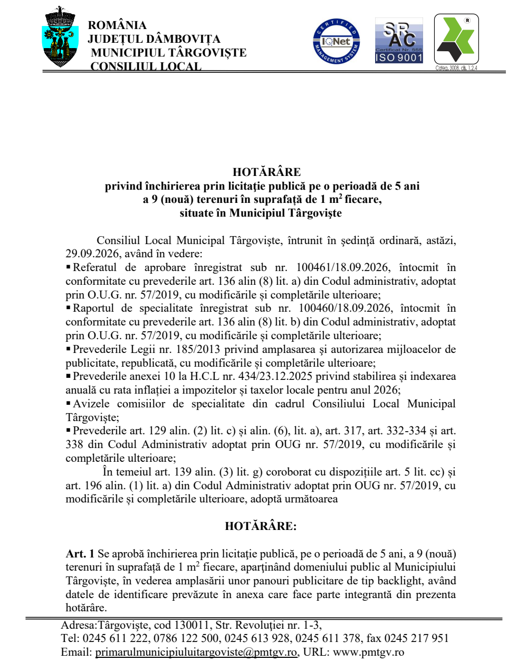
anexa_1.pdf
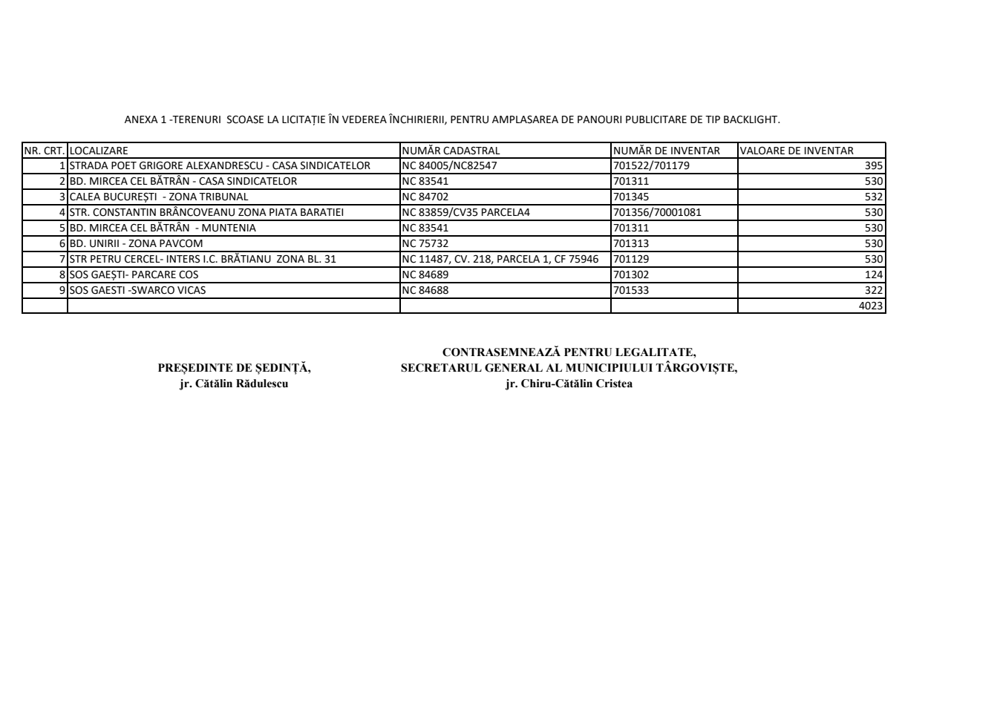
anexa_2.pdf
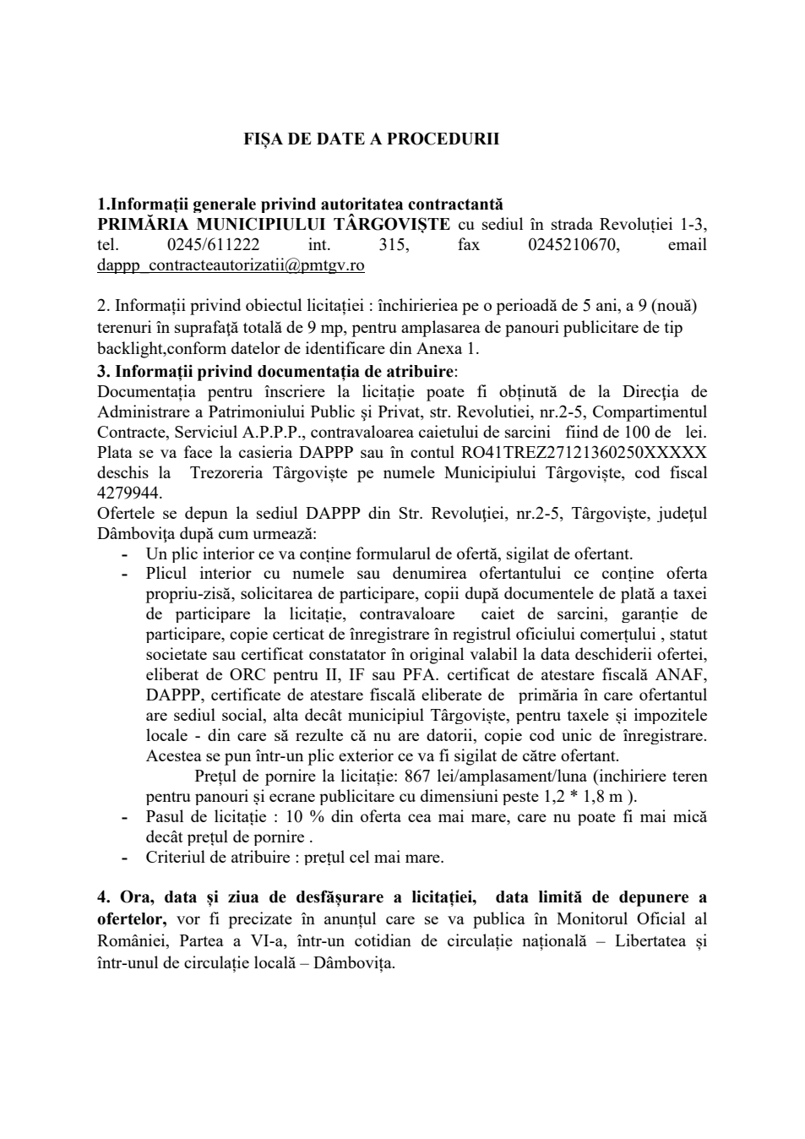
anexa_3.pdf
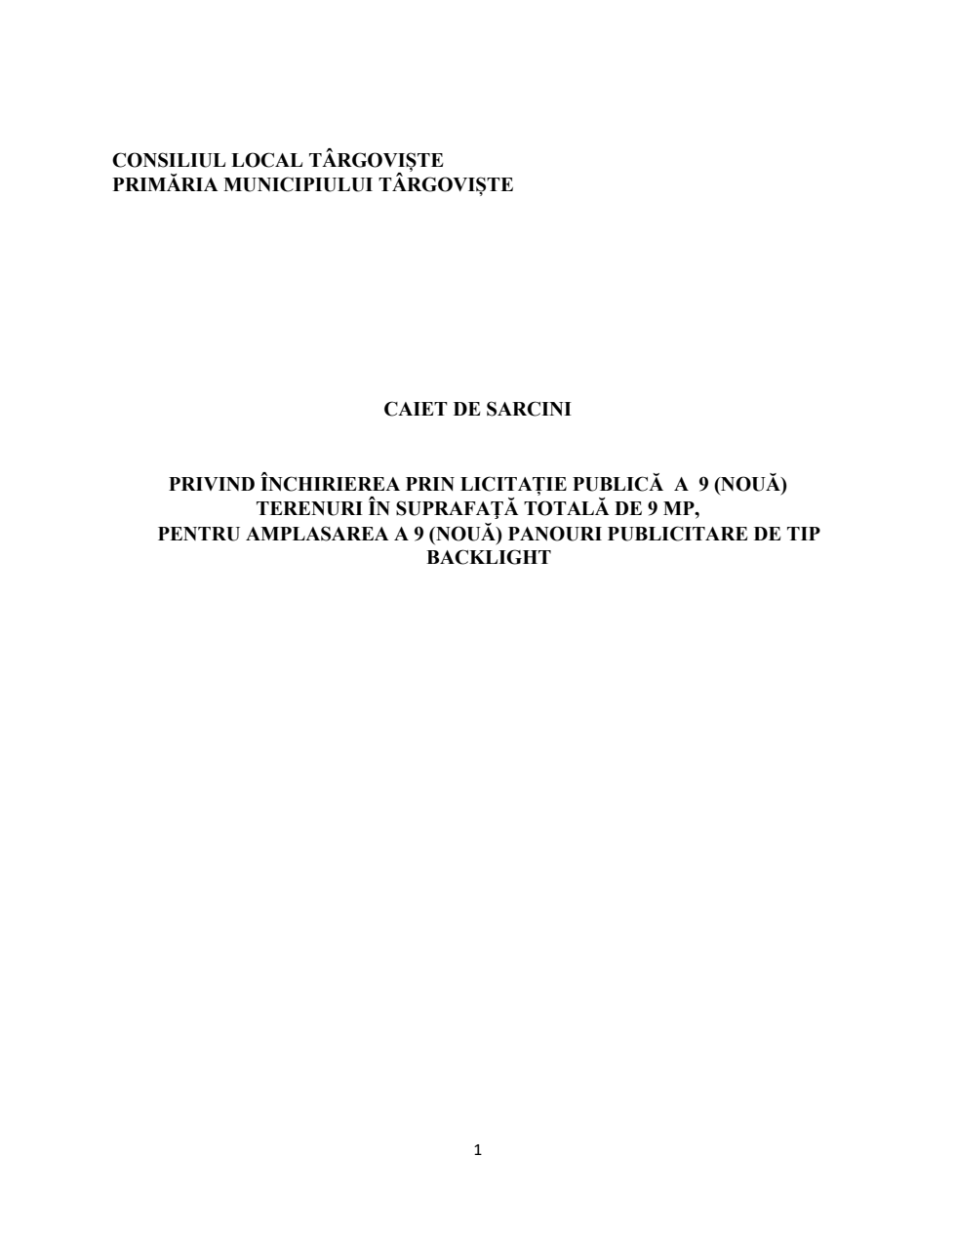
anexa_4.pdf
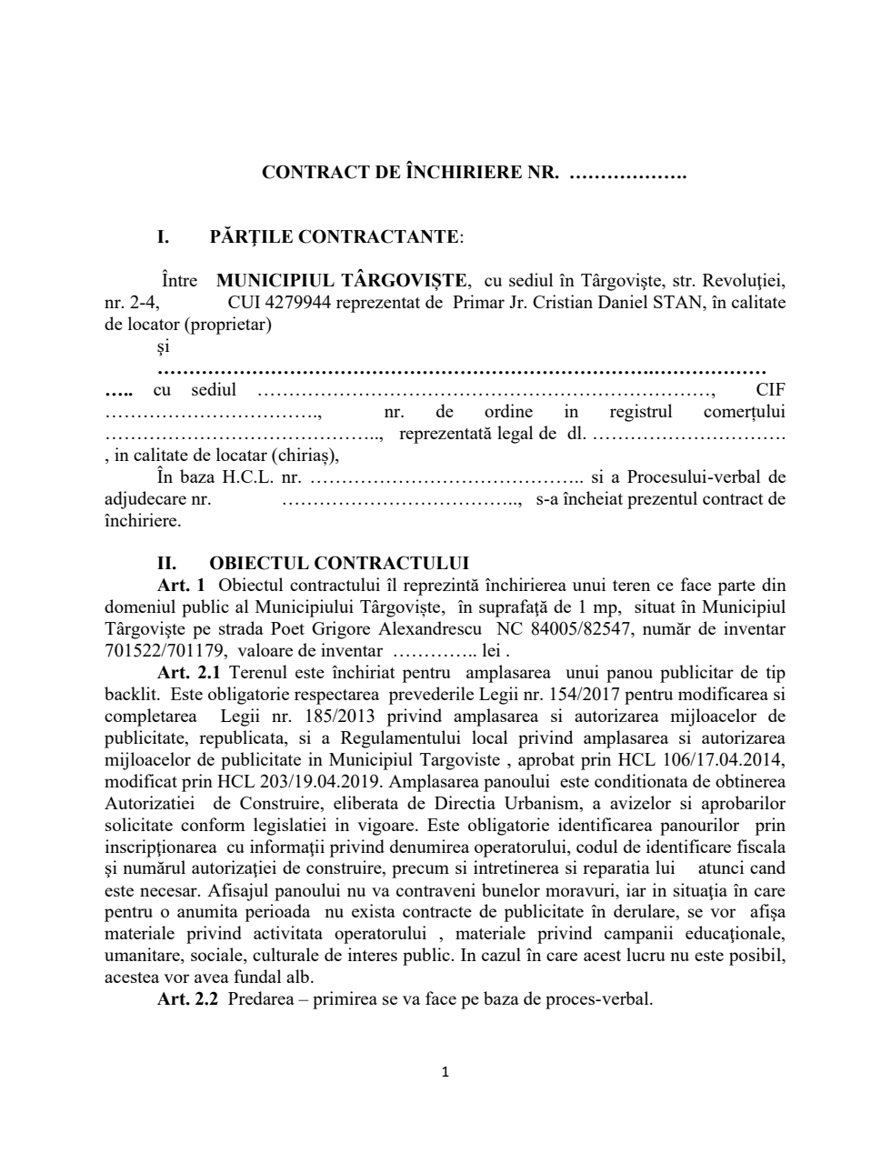
proiect_de_hotarare_nr_297.pdf
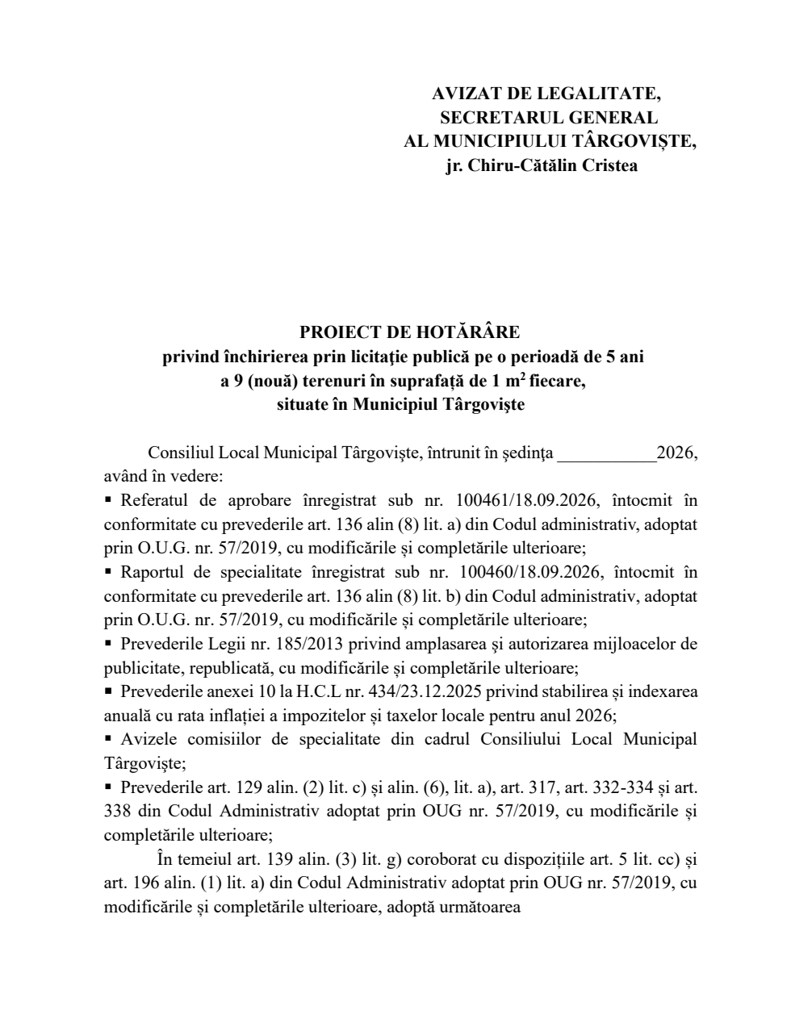

11. Anexă: proveniență
Copiile online (fără autentificare) sunt pe site-ul raportului; pagina cazului: https://brandgrowersagents.github.io/romania-licitatii-watch-report/lic/13.html
Arhiva privată completă (inclusiv paginile sursă HTML) este în repo-ul GitHub privat al proiectului; se deschide doar cu un cont care are acces.
Fișier (link copie online) | Dimensiune | SHA-256 | URL sursă
targoviste_hcl_nr_304_din_29_septembrie_2026.pdf | 342.5 KB | e8cd29ed6abded0fcb69c5ff99cfb10ebe891ecf89b28f94051ca28babe795b4 | https://www.pmtgv.ro/MonitorPMT/Hotarari/2026/Targoviste_HCL_nr_304_din_29_septembrie_2026/Targoviste_HCL_nr_304_din_29_septembrie_2026.pdf
anexa_1.pdf | 133.1 KB | d91d8accd4c05ce9ff02efa65611eb127b5db61ad0145afe1a384e544f74570e | https://www.pmtgv.ro/MonitorPMT/Hotarari/2026/Targoviste_HCL_nr_304_din_29_septembrie_2026/Anexa_1.pdf
anexa_2.pdf | 181.1 KB | 165b5d052ae0a3b9cb95a0c8bd840efff91b6263e1856e7a39f1dff4cd5a4beb | https://www.pmtgv.ro/MonitorPMT/Hotarari/2026/Targoviste_HCL_nr_304_din_29_septembrie_2026/Anexa_2.pdf
anexa_3.pdf | 222.3 KB | de1181427980a730e41389888570848e62d5537659a6b5100d31364040683f27 | https://www.pmtgv.ro/MonitorPMT/Hotarari/2026/Targoviste_HCL_nr_304_din_29_septembrie_2026/Anexa_3.pdf
anexa_4.pdf | 219.0 KB | 1968af6abb16f4b916e8255f8b139107bbd965b6fec2825ecbf09933dd6e438e | https://www.pmtgv.ro/MonitorPMT/Hotarari/2026/Targoviste_HCL_nr_304_din_29_septembrie_2026/Anexa_4.pdf
proiect_de_hotarare_nr_297.pdf | 260.0 KB | 9c0b12703e23408dc28da41aff69aca502d7d9ea6379dc0521aa48d5b70b94f0 | https://www.pmtgv.ro/MonitorPMT/MOL6.i/2026/Proiect_de_hotarare_nr_297.pdf
source_page.pdf | 165.3 KB | b38eea162734cf6ca446bdff515594b9b214bf47d96d264e8d56e556ffe82b85 | https://www.licitatia.ro/inchiriere-spatiu-comercial-apartinand-domeniului-public-al-municipiului-targoviste-in-suprafata-de-----mp-situat-in-incintacupolei-din-piata---mai-etajul---modulul-nr-----in-vederea-desfasurarii-de-a-11501307-restricted.html
source_page.png | 581.2 KB | 2fab6bc400c6081b54af2d1395e700ab05a4a1519c4b40a96365b617163f4e56 | https://www.licitatia.ro/inchiriere-spatiu-comercial-apartinand-domeniului-public-al-municipiului-targoviste-in-suprafata-de-----mp-situat-in-incintacupolei-din-piata---mai-etajul---modulul-nr-----in-vederea-desfasurarii-de-a-11501307-restricted.html
source_page.html (doar în arhiva privată (pagina sursă nu se publică)) | 43.0 KB | ab28de128b918a11a2b41f0d171485a7bbf384cbb2956fb6542ed5d69e5bac77 | https://www.licitatia.ro/inchiriere-spatiu-comercial-apartinand-domeniului-public-al-municipiului-targoviste-in-suprafata-de-----mp-situat-in-incintacupolei-din-piata---mai-etajul---modulul-nr-----in-vederea-desfasurarii-de-a-11501307-restricted.html

Link-urile externe pot dispărea; sursa de încredere este arhiva de mai sus (fișierele originale + hash-urile SHA-256 + captura Wayback).

